A co ten binec

co tu zase
máš.

Ať to zmizí,
a hned.

Provedu:

ponožka
k ponožce

a trenky
do zákrytu.

Hlásím:

binec u mě
zlikvidován.

(A binec ve mně,
tam to vázne)

M. Lukešová: Nahej v trní

Já nějak nevím

Bolí mě asi
zub,

ne,
zub to není.

Bolí mě
vzduch,

vzduch přece
nebolí.

Bolí mě, bolí,
cokoli chcete.

Koukejte, jděte
a nechte mě, jó

M. Lukešová: Nahej v trní
ANGLIČANÉ

Angličané jsou námořníci
a slečny oslovují Miss,
co o nich ale musím říci –
že nedovedou pravopis.

Už jejich první omyl je ten,
že píšou I – a čtou to aj!
To jako kdyby psali květen
a vyslovovali to máj.

Je mi jich líto, hlavně dětí,
co ty s tím mají za dřinu –
já musel napsat jen tři věty
a myslel jsem, že zahynu.

Ta hrůza, než se naučíte
pár slovíček, a natož stran!
A u nich každé malé dítě
musí být rovnou Angličan.

E. Frynta: Písničky bez muziky

HROCH

Přírodopisné názvosloví
je u nás leckdy nepřesné –
a my jen koukáme jak sovy
a nikdo ani nehlesne.

Brouček jak panímámy vlásek
si říká drze klikoroh –
a chudinka ten kolos hroch
má jméníčko jen ze čtyř hlásek.

To přísná věda velmi šťastně
zve hrocha h i p p o p o t a m u s –
a tak je každému hned jasné,
že je ho doopravdy kus.

E. Frynta: Písničky bez muziky

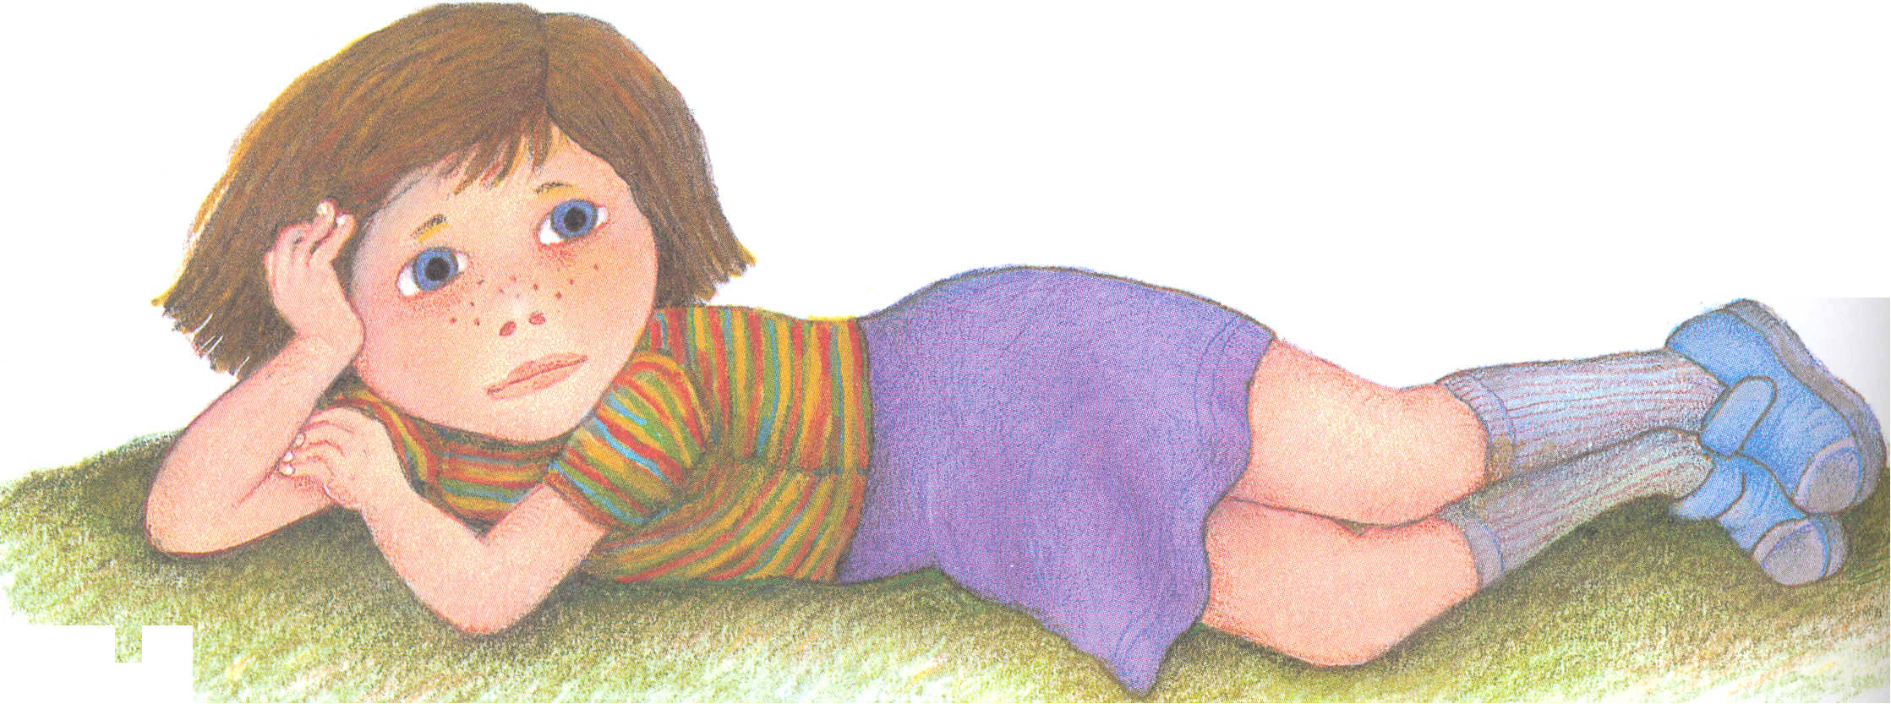Barbora píše z tábora

Maminko, tatínku
posílám vám vzpomínku
z letního tábora
Jistě víte, že vám píše Vaše dcera Barbora

Strava se nedá jíst
dneska byl jen zelný list
polívka studená
co v ní plavou místo nudlí číslice a písmena

Myslela jsem prostě, že
budou různé soutěže
Slíbili bojovku
pak jsme hráli vybíjendu, na ovce a na schovku

Štefan, hlavní vedoucí
chodí s naší vedoucí
která je příšera
scházejí se, líbají se u totemu za šera

Proč jsem se nenarodila
o pár let dřív
Dneska bych krásně chodila
se Štefanem, co říká si Stýv

Proč jste mě prostě neměli
o pár let dříve
Řekla bych: Nebuď nesmělý
líbej mě, Stýve

Závěrem dopisu
ještě trochu popisu
ta bréca vedoucí
je tlustá jak dvě normální oddílové vedoucí

Když běží po lese
všechno na ní třese se
Užívá make-upu
co na ní ten Štefan vidí, to já prostě nechápu

Proč jsem se nenarodila
o pár let dřív…

P.S.
Pošlete dvě tři sta
jsem bez peněz dočista
Pojedem do Písku
máme v plánu zastavit se v jitexovém středisku
Když jsme se koupali
všichni na mě koukali
Je to tím, že možná
v jednodílných plavkách už jsem, už jsem prostě nemožná
Proč jsem se nenarodila, nenarodila dřív
Z. Svěrák: Jaké je to asi v Čudu

